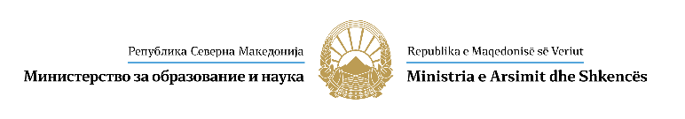

ИЗЈАВА
(ја пополнува родител – старател)

Јас, _____________________________________ од __________________,
(име и презиме на родител-старател)

со постојано место на живеење на ул. ________________________________ ____

бр. _______, ЕМБГ ____________________ и број на л.к. __________________

издадена во _______________ година во _________________, изјавувам под

морална, материјална и кривична одговорност

дека мојата/от ќерка/син ____________________________________,
(име и презиме)

Ученик во ____________________________________, општина ______________,

(назив на училиштето)

не е корисник на стипендија од други институции или фирми.

На _________ 2024 год.
Изјавил

_____________________

